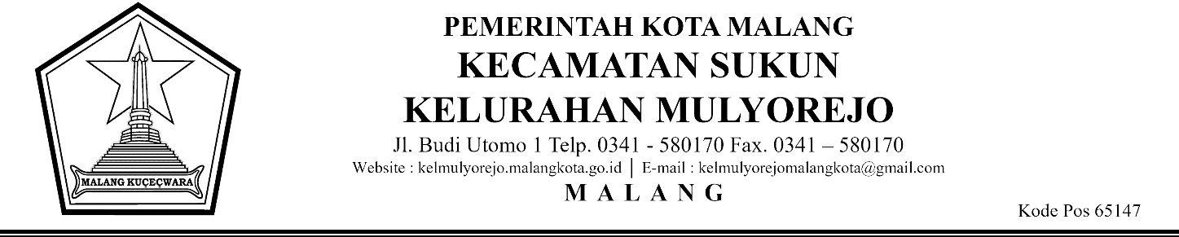

KOMPILASI DATA
KELURAHAN MULYOREJO

NAMA DATA SEKTORAL | : | DATA ANGGOTA LINMAS DI KELURAHAN MULYOREJO
TAHUN PENDATAAN | : | 2025

NO | NAMA | KETERANGAN
1 | SUPARNO | LINMAS RW 1
2 | TIRTO ADIANTO | LINMAS RW 1
3 | LUTHFI CHODRI | LINMAS RW 1
4 | GUNAJI | LINMAS RW 1
5 | BUARI | LINMAS RW 1
6 | YOYOK AGUS H. | LINMAS RW 2
7 | SUYONO | LINMAS RW 2
8 | DJITO BUDI S. | LINMAS RW 2
9 | SULISWANTORO | LINMAS RW 2
10 | GIANTO RAHMAT HERMANSAH | LINMAS RW 2
11 | USMAN | LINMAS RW 2
12 | SAMIRAN | LINMAS RW 2
13 | RISTYO WIDODO | LINMAS RW 2
14 | YESIM | LINMAS RW 2
15 | YUNUL SISWANTO | LINMAS RW 2
16 | RUDI ANTOKO | LINMAS RW 3
17 | IMAM SYAFI’I | LINMAS RW 3
18 | MISLAN HERMADI SISWANTO | LINMAS RW 3
19 | ABDUL RAJAB | LINMAS RW 3
20 | HERMAN PRAWITO | LINMAS RW 3
21 | PAIMUN | LINMAS RW 4
22 | SETYO PRAYOGI | LINMAS RW 3
23 | EKO SULISTIONO | LINMAS RW 3
24 | DAMAN | LINMAS RW 4
25 | SUPARMAN | LINMAS RW 6
26 | PUJI ASTUTIK | LINMAS RW 4
27 | INDRA IMAWAN | LINMAS RW 4
28 | AGUS WIDJAYADI | LINMAS RW 4
29 | ABDUL RAHIM | LINMAS RW 4
30 | BAGUS SATRIO P | LINMAS RW 4
31 | UDIN | LINMAS RW 4
32 | NYOTO | LINMAS RW 4
33 | RIAMI | LINMAS RW 4
34 | ABDUL ROHIM | LINMAS RW 4
35 | KARSONO | LINMAS RW 4
36 | NUR ILHAM ARIFIN | LINMAS RW 4
37 | MHAMMAD MUKLIS | LINMAS RW 5
38 | RABUT | LINMAS RW 5
39 | ERIK | LINMAS RW 5
40 | MUNAWAR | LINMAS RW 5
41 | HANDOKO | LINMAS RW 5
42 | PITONO | LINMAS RW 5
43 | EDY SUTIYONO | LINMAS RW 5
44 | KASIR | LINMAS RW 5
45 | ROSUL | LINMAS RW 5
46 | SUNARI | LINMAS RW 5
47 | SITI ROKHANI | LINMAS RW 6
48 | SUDJIATI | LINMAS RW 6
49 | AGUS WIJAYA | LINMAS RW 6
50 | SUGITO | LINMAS RW 6
51 | SUPARDI | LINMAS RW 6
52 | HARI FREDI HENDRIK | LINMAS RW 6
53 | BAWON SUGIANTO | LINMAS RW 6
54 | SUGIANTO | LINMAS RW 6
55 | SALAM WAHYUDI | LINMAS RW 6
56 | DAVID MEGANOVARIA | LINMAS RW 7
57 | HADI WINARNO | LINMAS RW 7
58 | MUJAENI | LINMAS RW 7
59 | AMIR RUDIN | LINMAS RW 7
60 | DARTO | LINMAS RW 6
61 | AULIAH RIZKI NADIFA | LINMAS RW 6

